**（B4JN）顾客特殊要求**

|  |  |  |  |
| --- | --- | --- | --- |
| **更新项目序号** | **更新项目名称** | **更新时间** | **客户协议编号** |
| **共用部分1** | **标记 修改** | **20191205** | **110020万源协议补充说明12-3栾海娟2019-12-03顾客质量要求评审表** |
| **共用部分:2** | **工程制作** | **20190426** | **B4JN20190401** |
| **预审部分1** | **优化客规** | **20200416** | **谢寻** |
| **预审部分1** | **统一EQ确认做法** | **20200511** | **谢寻** |
| **共用部分3** | **取消工艺边** | **20210911** | **李坤2021-09-08110014军品顾客质量要求评审表** |
| **预审部分2** | **加工说明** | **20220325** | **谢寻** |
| **预审部分3** | **质量反馈** | **20220403** | **谢寻** |
| **共用部分4**  **MI部分1** | **增加序列号要求** | **20220818** | **B4JN新增客户规定李启2022-08-17B4JN军品顾客质量要求评审表** |
| **共用部分第5点** | **开窗盘过孔工艺** | **20230812** | 焊盘上面钻有过孔设计的处理方式需要单独提出问客和客户确认尹亚力2023-08-10110020军品顾客质量要求评审表 |

**备注：更新的内容以蓝色字体显示。**

**共用部分：**

1. 制板说明没有要求时，加我司全套标记和周期，加不了FP LOGO时，用FP字母代替。
2. 不允许BGA区域假性漏铜。
3. **所有板子不加工艺边，包括复投订单，若有加工艺边的，预审需与客户确认取消工艺边,若存在不同意取消的需指示给CAM**。
4. **当客户有序列号要求时，不允许序列号断号。**
5. **过孔工艺**

**过孔设计在开窗位置，加工要求未明确树脂塞孔或要求阻焊塞孔，均需要EQ与客户确认是否做树脂塞孔+盖覆电镀。**

**预审部分：**

**1.工程确认要求**

① 工程确认结论限单个订单有效(Nope单除外)，在未得到顾客授权情况下，不能推广到其他订单使用。

② 对于工程问题回复后存档在Q+生产型号文件中；

③ 所有工程问题，先由工程师与客户逐条沟通、确认，收到书面确认记录后下线，流程如下：

前流程---EQ编写---与客户确认---传EQ至微信群---销售传真至客户---客户答复签字---客户拍照发至微信群---工程EQ备份存档---CAM文件制作---下线生产。

④ 确认过程中涉及图纸变更的情况时，需要与客沟通由客户重新提供更新的图纸，以确保客户端的图纸状态与我司保持一致。

**2.加工说明**

当客户提供Excel加工说明时，需核对是否多款板加工说明在同一个表格中，防止看错说明。

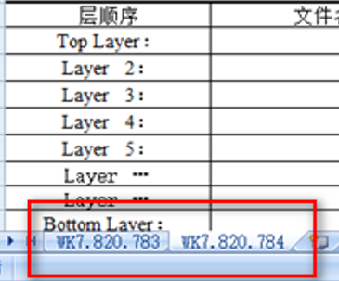

**3.质量反馈：**

①此客户DXP转gerber，需转odb++格式用于核对是否漏单面焊盘孔。（下图2B4JN0R9漏单面焊盘孔）

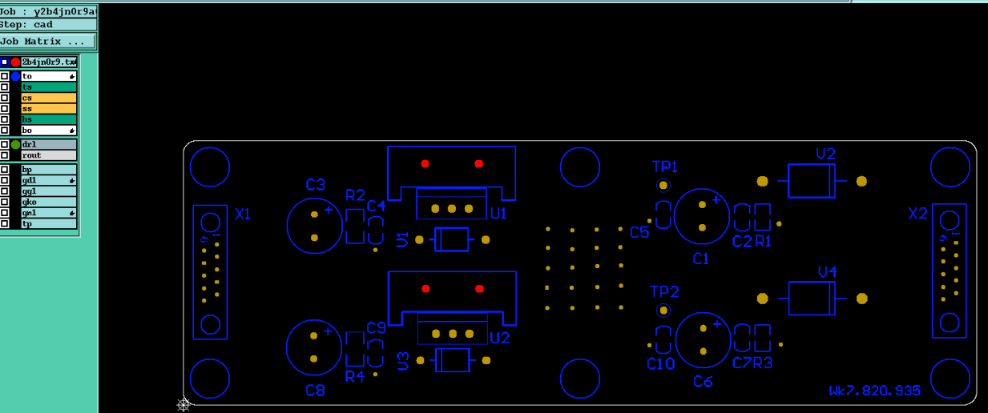

②当客户画铣槽时，槽孔尺寸与槽的焊盘比例不协调，需与客户确认槽孔尺寸。（下图4B4JN0DK要求4*4，实际转出3*4mm）

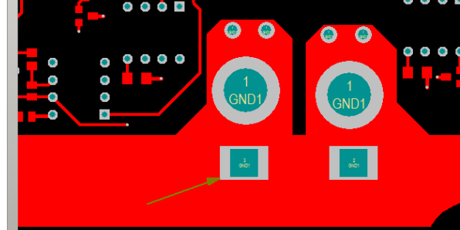

**CAM部分：**

**MI部分：**

1. **印序列号、外观检查流程备注：序列号不允许断号；**

**FPC：**

刚柔结合处加点胶。